**Kyseliny a zásady, pH**

Charakter roztokov môžeme vyjadriť **stupnicou pH,** čísla v nej sú bežne **od 0 do 14.**

**pH meriame indikátorovým papierikom - má stupnicu od 0-12, iné indikátory – fenolftaleín, metyloranž**

Vodné roztoky môžeme z hľadiska **pH** rozdeliť na **tri** skupiny:

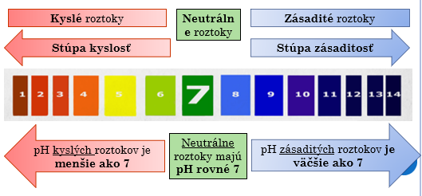

**Ionizácia kyselín:**

Vo vodnom roztoku sa molekula kyseliny **štiepi** na katión vodíka a anión kyseliny – proces sa nazýva IONIZÁCIA.

Katión vodíka sa zlučuje s molekulou vody *(sám nevie existovať),* pričom vzniká **oxóniový katión: H+ + H2O → H3O+  Oxóniový katión H3O+ spôsobuje kyslosť kyselín!**

Príklad: Ionizácia kyseliny chlorovodíkovej:

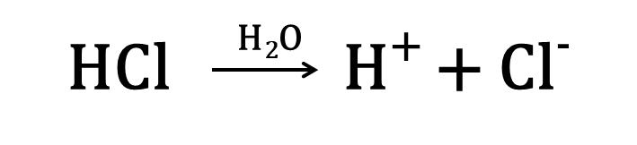 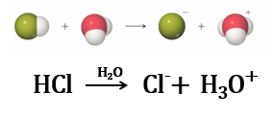 Zjednodušený zápis ionizácie:

**Významné kyseliny**

Kyseliny sa predávajú ako **koncentrované** roztoky (nie 100%-né!!!!) Sú to **žieraviny,**  **jedovaté** látky a **leptajú pokožku** *.* Pri práci s nimi a ich skladovaní treba dodržiavať prísne **bezpečnostné predpisy**.

Pri práci s nimi musíme používať **ochranné prostriedky** (rukavice, plášť, okuliare, prípadne ochranný štít).

S kontrovanými kyselinami môže pracovať **len učiteľ**! Pri ich **riedení** vždy opatrne lejeme **kyselinu do vody**!

**Prvá pomoc** pri poleptaní kyselinou: postihnuté miesto **opláchnuť prúdom studenej vody**, podľa potreby volať: **112, 155**.

Napriek tomu, že sú nebezpečné, sú dôležité v každodennom živote i v priemysle!

|  |
| --- |
| **Kyselina chlorovodíková – HCl** |

Je prchavá. Bezfarebná až žltkastá kvapalina s výrazným zápachom.

*Technická sa predáva pod obchodným názvom* ***kyselina soľná*** *ako 31% -33%.*

Je súčasťou žalúdočných štiav, pomáha pri trávení.

**Využitie HCl:**

* + čistenie kovov pred zváraním, odstraňovanie hrdze,
  + odstraňovanie vodného kameňa, výroba liekov, farieb, plastov
  + V pomere 3:1 s kyselinou dusičnou tvorí lúčavku kráľovskú, ktorá dokáže rozpustiť aj zlato alebo platinu.

|  |
| --- |
| **Kyselina dusičná – HNO3** |

Je prchavá. Bezfarebná *(čerstvá),* nažltlo až červenohnedá kvapalina *(pod vplyvom svetla).*

Pri jej rozklade vznikajú jedovaté oxidy dusíka! *Skladuje sa v tmavých fľašiach s dvojitým uzáverom.*

*Koncentrovaná sa predáva ako 65% -69%.*

**Využitie HNO3:**

* + Výroba hnojív, výbušnín.
  + Pasivácia kovov *(kov sa po styku s kyselinou pokryje vrstvičkou oxidu, čím sa zabráni korózii).*

|  |
| --- |
| **kyselina sírová – H2SO4** |

**Nie je** prchavá. Pohlcuje vzdušnú vlhkosť, **je hygroskopická= o**doberá látkam vodu.

Bezfarebná olejovitá kvapalina. Najdôležitejšia a najpoužívanejšia kyselina chemického priemyslu.

*Koncentrovaná sa predáva ako 96%.*

**Využitie H2SO4:**

* + Výroba hnojív, výbušnín, v textilnom a papierenskom priemysle,...
  + 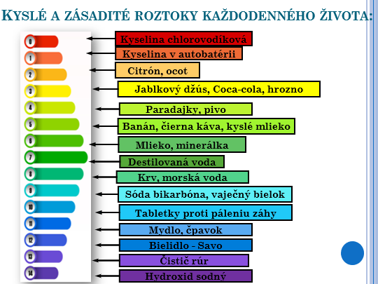Je náplňou akumulátorov v automobiloch.

**Kyseliny a zásady, pH**

Charakter roztokov môžeme vyjadriť **stupnicou pH,** čísla v nej sú bežne **od 0 do 14.**

**pH meriame indikátorovým papierikom - má stupnicu od 0-12, iné indikátory – fenolftaleín, metyloranž**

Vodné roztoky môžeme z hľadiska **pH** rozdeliť na **tri** skupiny:



**Ionizácia kyselín:**

Vo vodnom roztoku sa molekula kyseliny **štiepi** na katión vodíka a anión kyseliny – proces sa nazýva IONIZÁCIA.

Katión vodíka sa zlučuje s molekulou vody *(sám nevie existovať),* pričom vzniká **oxóniový katión: H+ + H2O → H3O+  Oxóniový katión H3O+ spôsobuje kyslosť kyselín!**

Príklad: Ionizácia kyseliny chlorovodíkovej:

  Zjednodušený zápis ionizácie:

**Významné kyseliny**

Kyseliny sa predávajú ako **koncentrované** roztoky (nie 100%-né!!!!) Sú to **žieraviny,**  **jedovaté** látky a **leptajú pokožku** *.* Pri práci s nimi a ich skladovaní treba dodržiavať prísne **bezpečnostné predpisy**.

Pri práci s nimi musíme používať **ochranné prostriedky** (rukavice, plášť, okuliare, prípadne ochranný štít).

S kontrovanými kyselinami môže pracovať **len učiteľ**! Pri ich **riedení** vždy opatrne lejeme **kyselinu do vody**!

**Prvá pomoc** pri poleptaní kyselinou: postihnuté miesto **opláchnuť prúdom studenej vody**, podľa potreby volať: **112, 155**.

Napriek tomu, že sú nebezpečné, sú dôležité v každodennom živote i v priemysle!

|  |
| --- |
| **Kyselina chlorovodíková – HCl** |

Je prchavá. Bezfarebná až žltkastá kvapalina s výrazným zápachom.

*Technická sa predáva pod obchodným názvom* ***kyselina soľná*** *ako 31% -33%.*

Je súčasťou žalúdočných štiav, pomáha pri trávení.

**Využitie HCl:**

* + čistenie kovov pred zváraním, odstraňovanie hrdze,
  + odstraňovanie vodného kameňa, výroba liekov, farieb, plastov
  + V pomere 3:1 s kyselinou dusičnou tvorí lúčavku kráľovskú, ktorá dokáže rozpustiť aj zlato alebo platinu.

|  |
| --- |
| **Kyselina dusičná – HNO3** |

Je prchavá. Bezfarebná *(čerstvá),* nažltlo až červenohnedá kvapalina *(pod vplyvom svetla).*

Pri jej rozklade vznikajú jedovaté oxidy dusíka! *Skladuje sa v tmavých fľašiach s dvojitým uzáverom.*

*Koncentrovaná sa predáva ako 65% -69%.*

**Využitie HNO3:**

* + Výroba hnojív, výbušnín.
  + Pasivácia kovov *(kov sa po styku s kyselinou pokryje vrstvičkou oxidu, čím sa zabráni korózii).*

|  |
| --- |
| **kyselina sírová – H2SO4** |

**Nie je** prchavá. Pohlcuje vzdušnú vlhkosť, **je hygroskopická= o**doberá látkam vodu.

Bezfarebná olejovitá kvapalina. Najdôležitejšia a najpoužívanejšia kyselina chemického priemyslu.

*Koncentrovaná sa predáva ako 96%.*

**Využitie H2SO4:**

* + Výroba hnojív, výbušnín, v textilnom a papierenskom priemysle,...
  + Je náplňou akumulátorov v automobiloch.